День Неизвестного  солдата  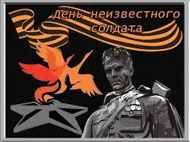 | В нашем номере:  - День Неизвестного солдата.  - День Героев Отечества.  - День Конституции.  - Школьные вести. | Школьный вестник № 3  Декабрь, 2022 год  Орган печати  МБОУ СОШ № 13  им. А.М. Гарбуза  Редактор:  Тубалец Алёна, 10 «А»
«Никто не забыт, ничто не забыто»  Президент России Владимир Путин подписал закон, устанавливающий в России 3 декабря новую памятную дату - День Неизвестного солдата.  «На территории России, в местах, где проходили боевые действия в годы Великой отечественной войны, имеется бесчисленное множество могил советских воинов, на которых установлены памятники Неизвестному солдату. И эти места священны для нашего народа»-сообщается в пояснительной записке к закону.  Настоящий закон – это наш общий земной поклон людям, которые ценой своей жизни сберегли Россию. | 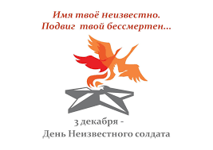  В народе говорят, что души погибших за Родину солдат превращаются в журавлей. Эти красивые, гордые птицы стали символом бессмертия души бойцов, которые не вернулись с той далекой войны. Имена многих из них до сих пор остаются неизвестными.  Мне кажется порою, что солдаты,  С кровавых не пришедшие полей,  Не в землю нашу полегли когда-то,  А превратились в белых журавлей... | 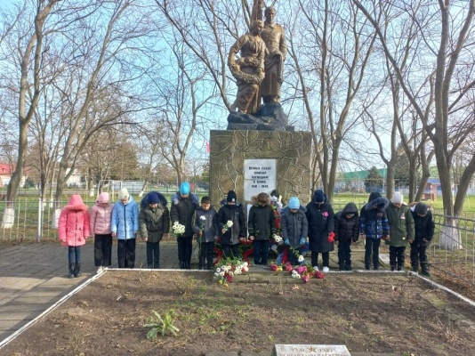  Мы здесь с тобой не потому, что дата,  Как злой осколок, память жжет в груди.  К могиле неизвестного солдата  Ты в праздники и в будни приходи.  Он защитил тебя на поле боя,  Упал, ни шагу не ступив назад.  И имя есть у этого героя —  Великой Армии простой солдат.
День Героев Отечества  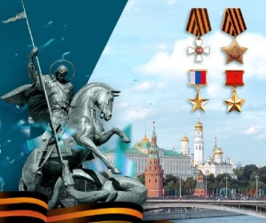  Сегодня День Героев Отечества — дань высочайшего государственного и общественного уважения к тем, кто удостоен самых почетных государственных наград — званий Героев Советского Союза, Российской Федерации, ордена Святого Георгия и ордена Славы. | День Героев Отечества в России — это памятная дата, которая отмечается ежегодно 9 декабря. Она установлена Федеральным законом Российской Федерации № 22-ФЗ от 28 февраля 2007 года «О внесении изменения в статью 1-1 Федерального закона «О днях воинской славы и памятных датах России».  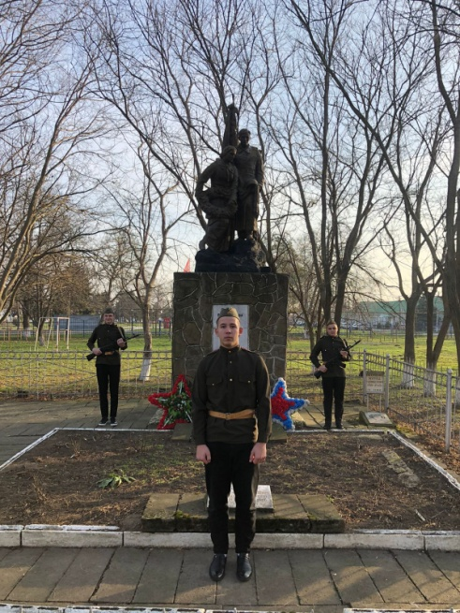  Вахта Памяти Пост № 1 у мемориала «Братская могила советских воинов, погибших в боях с фашистскими захватчиками, 1942-1943 годы» | Надо сказать, что свою историю праздник ведёт ещё с 18 века. Эта декабрьская дата приурочена к выдающемуся событию эпохи правления императрицы Екатерины II — в 1769 году она учредила орден Святого Георгия Победоносца. В те годы этим орденом награждались воины, проявившие в бою доблесть, отвагу и смелость.  В честь этой даты в Москве, в Георгиевском зале Кремля, проходит торжественный приём с участием Героев Отечества, на который также приглашаются члены правительства РФ, члены Совета Федерации и Госдумы, региональные власти, а также представители разных конфессий, общественных объединений, деятели культуры, науки и искусства. А в российских городах к этому дню приурочено проведение праздничных концертов, встречи с ветеранами и другие торжественные мероприятия.  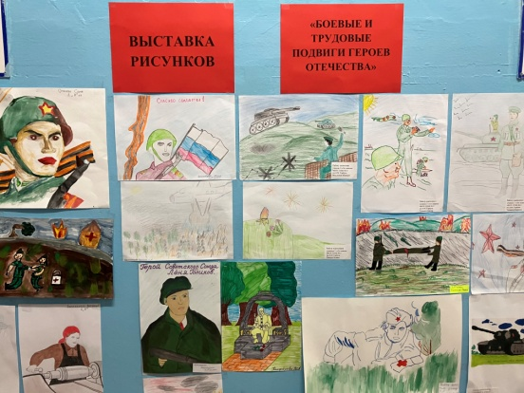

12 декабря -  День Конституции Российской Федерации  Конституция - это основной закон государства, определяющий его общественное и государственное устройство, порядок и принципы образования представительных органов власти, избирательную систему, основные права и обязанности граждан.  Акция «Мы – граждане России!»  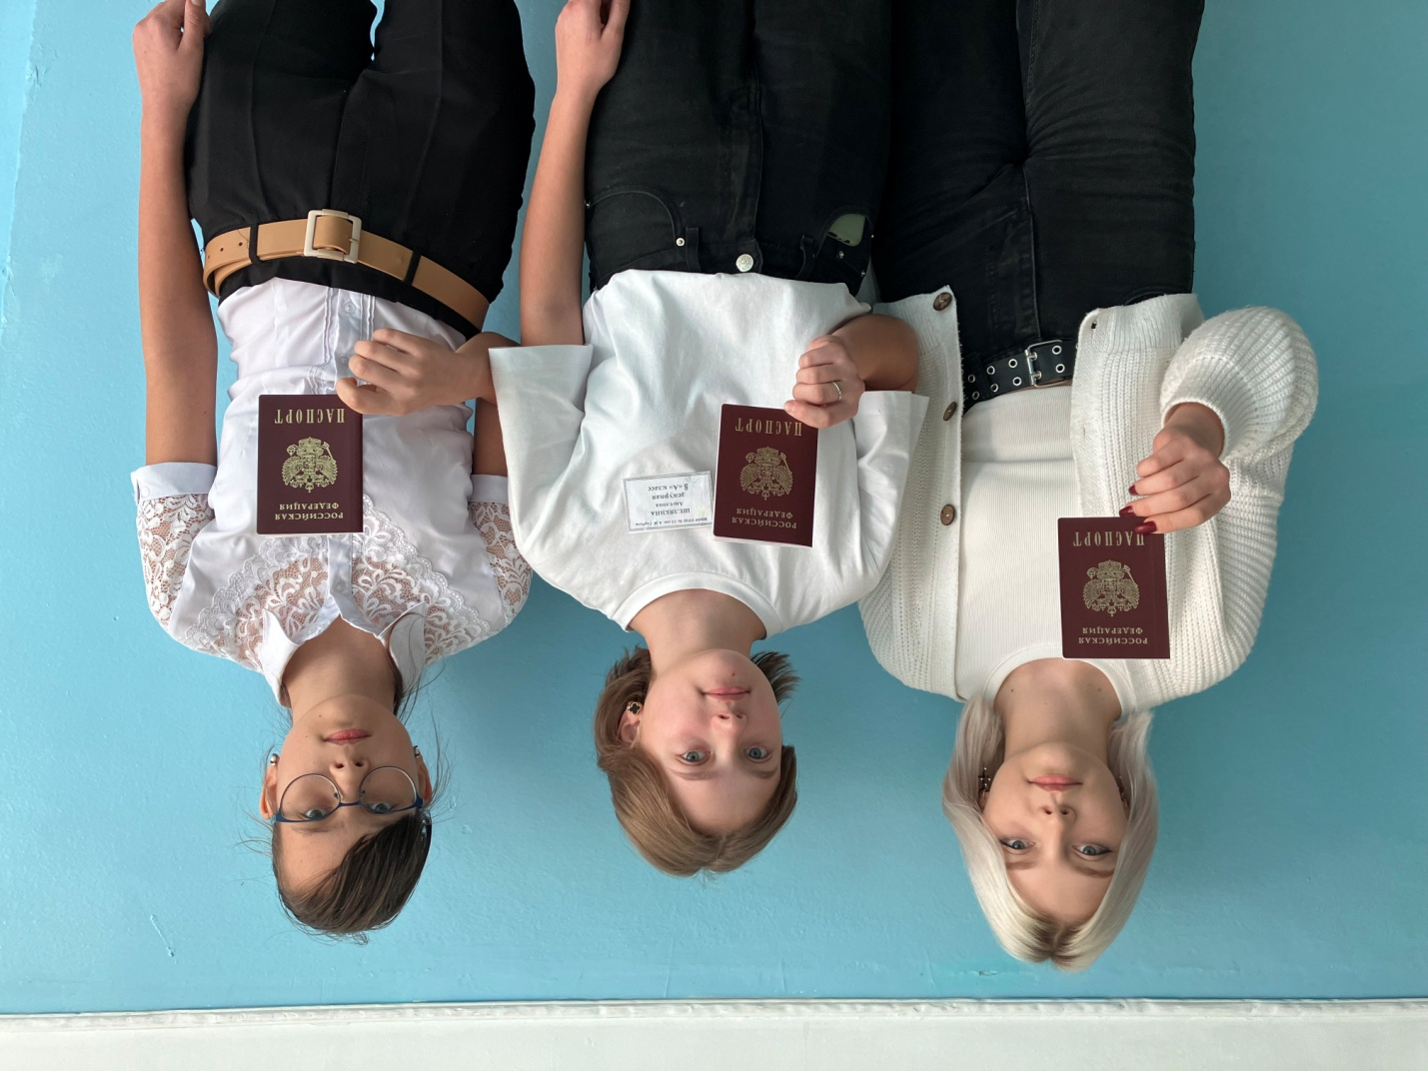 | 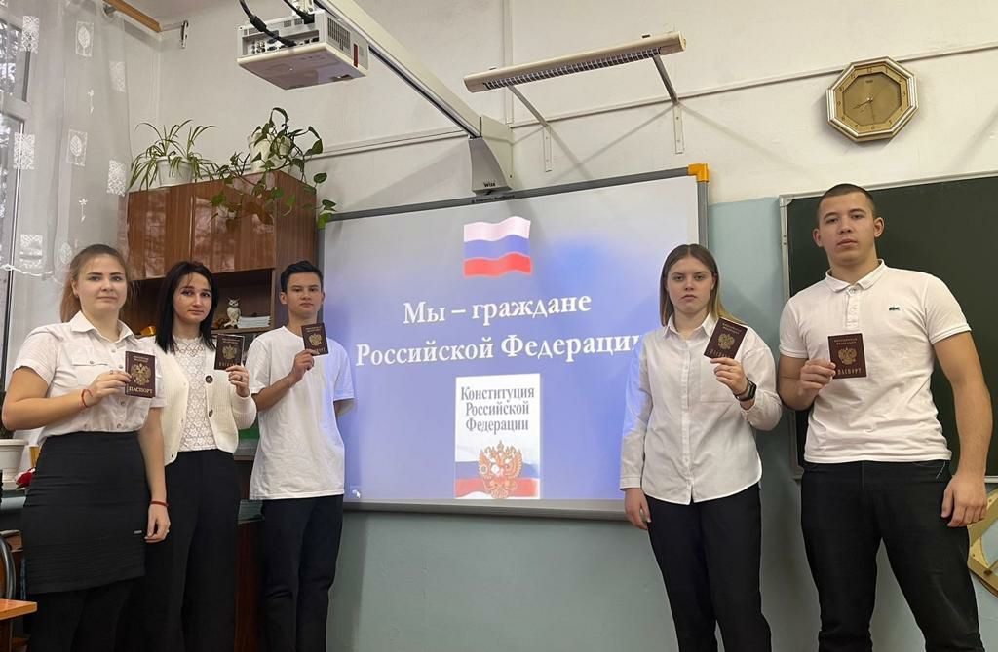  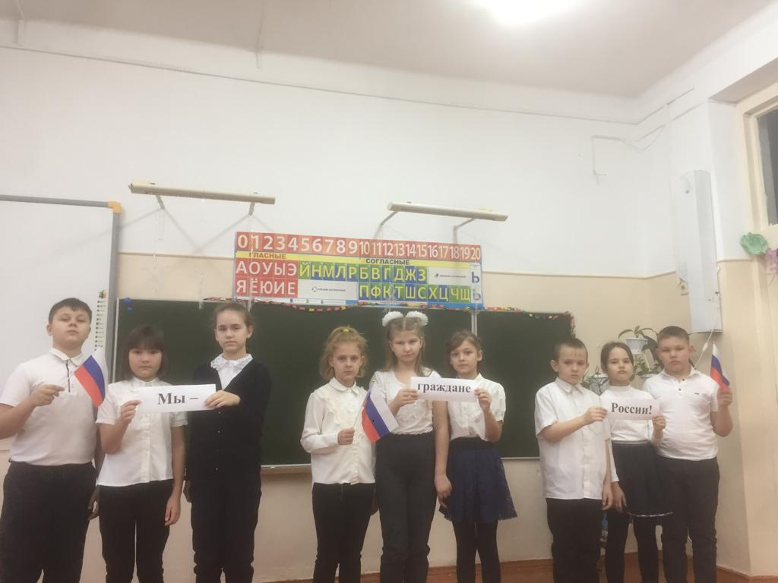 | В декабре в школе проходит акция отряда волонтеров «Бумеранг добра» «Безопасный Новый год».  В школе проходит выставка рисунков «Боевые и трудовые подвиги Героев Отечества» учеников 1-7 классов.  С 8 по 10 декабря 185 школьников 2-11 классов и 25 педагогов приняли участие во Всероссийской просветительской акции «Казачий диктант-2022».  С 12 по 16 декабря в школе проходит акция «Мы за здоровый образ жизни».  С 19 по 23 декабря в школе пройдет Неделя правовых знаний.  20 декабря стартует школьная акция «Лучшая новогодняя игрушка».  22 и 23 декабря в школе пройдут Новогодние мероприятия.  II четверть закончится через 2 недели, желаем всем успешно её окончить и с радостью встретить Новый год!  

